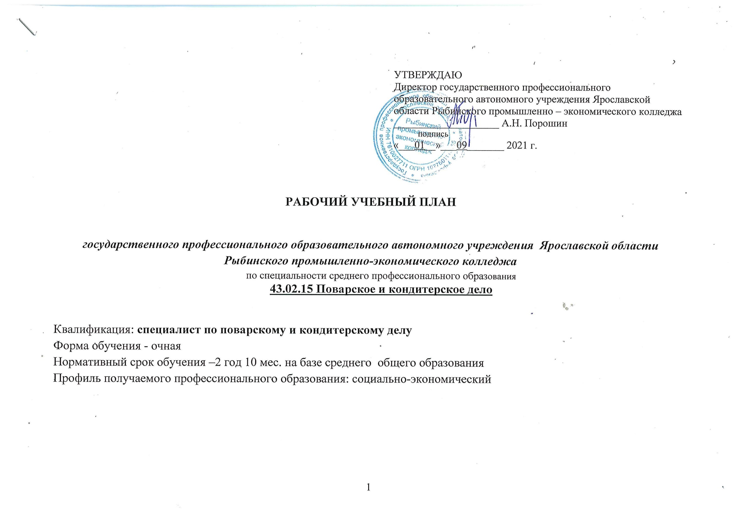
Индекс |  | Наименование циклов, дисциплин, профессиональных модулей, МДК, практик | Формы промежуточной аттестации |  | Объем образовательной программы в академических часах |  |  |  |  |  |  |  | Распределение учебной нагрузки по курсам и семестрам (час. в семестр)
 |  |  | Зачеты | Экзамены | Всего | Самостоятельная учебная работа | Работа обучающихся во взаимодйствии с преподавателем |  |  |  |  |  | I курс |  |  | II курс |  |  |  | III курс
 |  |  |  |  |  |  | Занятия по дисциплинам и МДК |  |  |  | По практике производственной и учебной практике |  | 1 семестр |  | 2 семестр | 3 семестр |  | 4 семестр |  | 5 семестр |  |  | 6 семестр
 |  |  |  |  |  |  | Всего по УД и МДК | В том числне теоретическое обучение |  |  |  |  | 17 нед. |  | 24 нед. | 17 нед. |  | 24 нед. |  | 17 нед. |  |  | 24 нед.
 |  |  |  |  |  |  |  |  | В том числе лабораторные и практические занятия | Курсовые проекты (работы)
1 |  | 2 | 3 | 4 | 5 | 6 | 7 | 8 | 9 | 10 | 11 |  | 13 |  | 14 | 15 |  | 16 |  | 17 |  |  | 18
ОГСЭ.00 | Общий гуманитарный и социально-экономический цикл |  | 5 | 0 | 462 | 30 | 432 | 110 | 322 | 0 | 0 |  | 30 |  | 96 | 96 |  | 132 |  | 78 |  |  | 0
ОГСЭ.01 | Основы философии |  | ДЗ |  | 40 | 4 | 36 | 36 |  |  |  |  |  |  |  |  |  | 36
ОГСЭ.02 | История |  | ДЗ |  | 40 | 4 | 36 | 36 |  |  |  |  |  |  | 36
ОГСЭ.03 | Иностранный язык в профессиональной деятельности |  | ДЗ |  | 176 | 12 | 164 |  | 164 |  |  |  |  |  | 30 | 34 |  | 66 |  | 34
ОГСЭ.04 | Физическая культура |  | ДЗ |  | 170 | 6 | 164 | 6 | 158 |  |  |  | 30 |  | 30 | 30 |  | 30 |  | 44
ОГСЭ.05 | Психология общения |  | ДЗ |  | 36 | 4 | 32 | 32 |  |  |  |  |  |  |  | 32
ЕН.00 | Математический и общий естественнонаучный цикл |  | 1 | 1 | 194 | 14 | 180 | 144 | 36 | 0 | 0 |  | 68 |  | 76 | 0 |  | 36 |  | 0 |  |  | 0
ЕН.01 | Химия |  |  | Э | 154 | 10 | 144 | 108 | 36 |  |  |  | 68 |  | 76
ЕН.02 | Экологические основы природопользования |  | ДЗ |  | 40 | 4 | 36 | 36 |  |  |  |  |  |  |  |  |  | 36
ОП.00 | Общепрофессиональный цикл |  | 8 | 4 | 874 | 102 | 772 | 386 | 370 | 0 | 0 |  | 256 |  | 0 | 0 |  | 132 |  | 142 |  |  | 242
ОП.01 | Микробиология, физиология питания, санитария и гигиена |  |  | Э | 72 | 8 | 64 | 32 | 32 |  |  |  | 64
ОП.02 | Организация хранения и контроль запасов и сырья |  | ДЗ |  | 104 | 8 | 96 | 62 | 34 |  |  |  | 96
ОП.03 | Техническое оснащение организаций питания |  |  | Э | 72 | 8 | 64 | 38 | 26 |  |  |  | 64
ОП.04 | Организация обслуживания |  |  | Э | 72 | 8 | 64 | 30 | 34 |  |  |  |  |  |  |  |  | 64
ОП.05 | Основы экономики, менеджмента и маркетинга |  |  | Э | 108 | 12 | 96 | 54 | 42 |  |  |  |  |  |  |  |  |  |  | 96
ОП.06 | Правовые основы профессиональной деятельности |  | ДЗ |  | 64 | 16 | 48 | 42 | 6 |  |  |  |  |  |  |  |  |  |  |  |  |  | 48
ОП.07 | Информационные технологии в профессиональной деятельности |  | ДЗ |  | 104 | 8 | 96 | 24 | 72 |  |  |  |  |  |  |  |  |  |  | 46 |  |  | 50
ОП.08 | Охрана труда |  | ДЗ |  | 36 | 4 | 32 | 22 | 10 |  |  |  | 32
ОП.09 | Безопасность жизнедеятельности |  | ДЗ |  | 68 |  | 68 | 20 | 48 |  |  |  |  |  |  |  |  | 68
ОП.10 (ВЧ) | Бухгалтерский учет в общественном питании |  | ДЗ |  | 74 | 8 | 66 | 36 | 30 |  |  |  |  |  |  |  |  |  |  |  |  |  | 66
ОП.11 (ВЧ) | Документационное обеспеченье управления |  | ДЗ |  | 52 | 6 | 46 | 26 | 20 |  |  |  |  |  |  |  |  |  |  |  |  |  | 46
ОП.12 (ВЧ) | Эффектвное поведение на рынке труда |  | ДЗ |  | 48 | 16 | 32 | 16 | 16 |  |  |  |  |  |  |  |  |  |  |  |  |  | 32
П.00 | Профессиональный цикл |  | 16 | 6+7* | 2574 | 92 | 898 | 514 | 384 | 32 | 1584 |  | 208 |  | 660 | 486 |  | 532 |  | 356 |  |  | 240
ПМ. 01 | Организация и ведение процессов приготовления и подготовки к реализации полуфабрикатов для блюд, кулинарных изделий сложного ассортимента |  | 2 | 1+1* | 150 | 10 | 68 | 48 | 20 | 0 | 72 |  | 0 |  | 0 | 140 |  | 0 |  | 0 |  |  | 0
МДК.01.01 | Организация процессов приготовления, подготовки к реализации кулинарных полуфабрикатов |  | ДЗ |  | 38 | 6 | 32 | 24 | 8 |  |  |  |  |  |  | 32
МДК.01.02 | Процессы приготовления, подготовки к реализации кулинарных полуфабрикатов |  |  | Э | 40 | 4 | 36 | 24 | 12 |  |  |  |  |  |  | 36
УП. 01 | Учебная практика |  | ДЗ |  | 72 |  |  |  |  |  | 72 |  |  |  |  | 72
ПМ. 02 | Организация и ведение процессов приготовления, оформления и подготовки к реализации горячих блюд, кулинарных изделий, закусок сложного ассортимента с учетом потребностей различных категорий потребителей, видов и форм обслуживания |  | 2 | 1+1* | 356 | 10 | 130 | 76 | 54 | 16 | 216 |  | 0 |  | 0 | 346 |  | 0 |  | 0 |  |  | 0
МДК.02.01 | Организация процессов приготовления, подготовки к реализации горячих блюд, кулинарных изделий, закусок сложного ассортимента |  | ДЗ |  | 48 | 4 | 44 | 32 | 12 |  |  |  |  |  |  | 44
МДК.02.02 | Процессы приготовления, подготовки к реализации горячих блюд, кулинарных изделий, закусок сложного ассортимента |  |  | Э | 92 | 6 | 86 | 44 | 42 | 16 |  |  |  |  |  | 86
ПП. 02 | Производственная практика |  | ДЗ |  | 216 |  |  |  |  |  | 216 |  |  |  |  | 216
ПМ. 03 | Организация и ведение процессов приготовления, оформления и подготовки к реализации холодных блюд, кулинарных изделий, закусок сложного ассортимента с учетом потребностей различных категорий потребителей, видов и форм обслуживания |  | 2 | 1+1* | 258 | 10 | 68 | 38 | 30 | 0 | 180 |  | 0 |  | 0 | 0 |  | 248 |  | 0 |  |  | 0
МДК.03.01 | Организация процессов приготовления, подготовки к реализации холодных блюд, кулинарных изделий, закусок сложного ассортимента |  | ДЗ |  | 38 | 6 | 32 | 22 | 10 |  |  |  |  |  |  |  |  | 32
МДК.03.02 | Процессы приготовления, подготовки к реализации холодных блюд, кулинарных изделий, закусок сложного ассортимента |  |  | Э | 40 | 4 | 36 | 16 | 20 |  |  |  |  |  |  |  |  | 36
ПП. 03 | Производственная практика |  | ДЗ |  | 180 |  |  |  |  |  | 180 |  |  |  |  |  |  | 180
ПМ. 04 | Организация и ведение процессов приготовления, оформления и подготовки к реализации холодных и горячих десертов, напитков сложного ассортимента с учетом потребностей различных категорий потребителей, видов и форм обслуживания |  | 2 | 1+1* | 296 | 12 | 104 | 74 | 30 | 0 | 180 |  | 0 |  | 0 | 0 |  | 284 |  | 0 |  |  | 0
МДК.04.01 | Организация процессов приготовления, подготовки к реализации холодных и горячих десертов, напитков сложного ассортимента |  | ДЗ |  | 36 | 4 | 32 | 22 | 10 |  |  |  |  |  |  |  |  | 32
МДК.04.02 | Процессы приготовления, подготовки к реализации холодных и горячих десертов, напитков сложного ассортимента |  |  | Э | 80 | 8 | 72 | 52 | 20 |  |  |  |  |  |  |  |  | 72
ПП. 04 | Производственная практика |  | ДЗ |  | 180 |  |  |  |  |  | 180 |  |  |  |  |  |  | 180
ПМ. 05 | Организация и ведение процессов приготовления, оформления и подготовки к реализации хлебобулочных, мучных кондитерских изделий сложного ассортимента с учетом потребностей различных категорий потребителей, видов и форм обслуживания |  | 2 | 1+1* | 376 | 20 | 140 | 92 | 48 | 0 | 216 |  | 0 |  | 0 | 0 |  | 0 |  | 356 |  |  | 0
МДК.05.01 | Организация процессов приготовления, подготовки к реализации хлебобулочных, мучных кондитерских изделий сложного ассортимента |  | ДЗ |  | 36 | 4 | 32 | 20 | 12 |  |  |  |  |  |  |  |  |  |  | 32
МДК.05.02 | Процессы приготовления, подготовки к реализации хлебобулочных, мучных кондитерских изделий сложного ассортимента |  |  | Э | 124 | 16 | 108 | 72 | 36 |  |  |  |  |  |  |  |  |  |  | 108
ПП. 05 | Производственная практика |  | ДЗ |  | 216 |  |  |  |  |  | 216 |  |  |  |  |  |  |  |  | 216
ПМ. 06 | Организация и контроль текущей деятельности подчиненного персонала |  | 1 | 1+1* | 246 | 6 | 96 | 80 | 16 | 16 | 144 |  | 0 |  | 0 | 0 |  | 0 |  | 0 |  |  | 240
МДК.06.01 | Оперативное управление текущей деятельностью подчиненного персонала |  |  | Э | 102 | 6 | 96 | 80 | 16 | 16 |  |  |  |  |  |  |  |  |  |  |  |  | 96
ПП. 06 | Производственная практика |  | ДЗ |  | 144 |  |  |  |  |  | 144 |  |  |  |  |  |  |  |  |  |  |  | 144
ПМ.07 | Выполнение работ по по одной или нескольким профессиям рабочих, должностям служащих (повар, кондитер, пекарь) |  | 5 | 1* | 892 | 24 | 292 | 106 | 186 | 0 | 576 |  | 208 |  | 660 | 0 |  | 0 |  | 0 |  |  | 0
МДК.07.01 | Технология выполнения работ по профессии повар |  | ДЗ |  | 108 | 8 | 100 | 34 | 66 |  |  |  | 100
МДК.07.02 | Технология выполнения работ по профессии кондитер |  | ДЗ |  | 112 | 8 | 104 | 38 | 66 |  |  |  |  |  | 104
МДК.07.03 | Технология выполнения работ по профессии пекарь |  | ДЗ |  | 96 | 8 | 88 | 34 | 54 |  |  |  |  |  | 88
УП.07 | Учебная практика |  | ДЗ |  | 360 |  |  |  |  |  | 360 |  | 108 |  | 252
ПП .07 | Производственная практика |  | ДЗ |  | 216 |  |  |  |  |  | 216 |  |  |  | 216
ПДП | Преддипломная практика |  |  |  | 144 |  |  |  |  |  | 144 |  |  |  |  |  |  |  |  |  |  |  | 144
ГИА.00 | Государственная итоговая аттестация |  |  |  | 216 |  |  |  |  |  |  |  |  |  |  |  |  |  |  |  |  |  | 216
Итого: |  |  | 29 | 11+7* | 4464 | 238 | 2282 | 2062 | 1992 | 30 | 1728 |  | 612 часов,  из них 562 ауд. , 50 час с/р и ПА |  | 864 часа,  из них 832 ауд., 32 часа с/р и ПА | 612 часов,  из них 582 ауд. , 30 часов с/р и ПА |  | 864 часа,  из них 832 ауд., 32 часа с/р, |  | 612 часов,  из них 576 ауд. , 34 часа с/р и ПА |  |  | 864 часа,  из них 842 ауд., 22 часа с/р
Государственная (итоговая) аттестация |  |  |  |  |  | Всего | дисциплин и МДК |  |  |  |  | 454 |  | 364 |  | 294 |  | 472 |  |  | 360 |  | 338
1. Программа обучения по специальности |  |  |  |  |  |  | учебной практики |  |  |  |  | 108 |  | 252 |  | 72 |  | 0 |  |  | 0 |  | 0
1.1. Дипломная работа |  |  |  |  |  |  | Производ.  практики |  |  |  |  | 0 |  | 216 |  |  | 216 |  | 360 |  |  | 216 |  | 144
Выполнение дипломной работы - 4 нед. |  |  |  |  |  |  | преддиплом  практики |  |  |  |  | 0 |  | 0 |  |  | 0 |  | 0 |  |  | 0 |  | 144
Защита дипломной работы - 2 нед. |  |  |  |  |  |  | экзаменов |  |  |  |  | 2 |  | 2+1 кв. |  |  | 3+2 кв. |  | 3+2 кв. |  |  | 2+1 кв. |  | 1+1 кв.
1.2.Государственный экзамен в виде демонстрационного экзамена |  |  |  |  |  |  | дифф.  зачетов |  |  |  |  | 3 |  | 5 |  |  | 5 |  | 6 |  |  | 4 |  | 6
* Экзамен квалификационный

